Муниципальное бюджетное дошкольное образовательное

учреждение «Детский сад № 5»

муниципального образования городской округ Ялта

Республики Крым

**Тематическое развлечение по гражданско-патриотическому воспитанию для дошкольников разновозрастной группы (от 3 до 7 лет) на тему:**

**«Рождественские гуляния»**

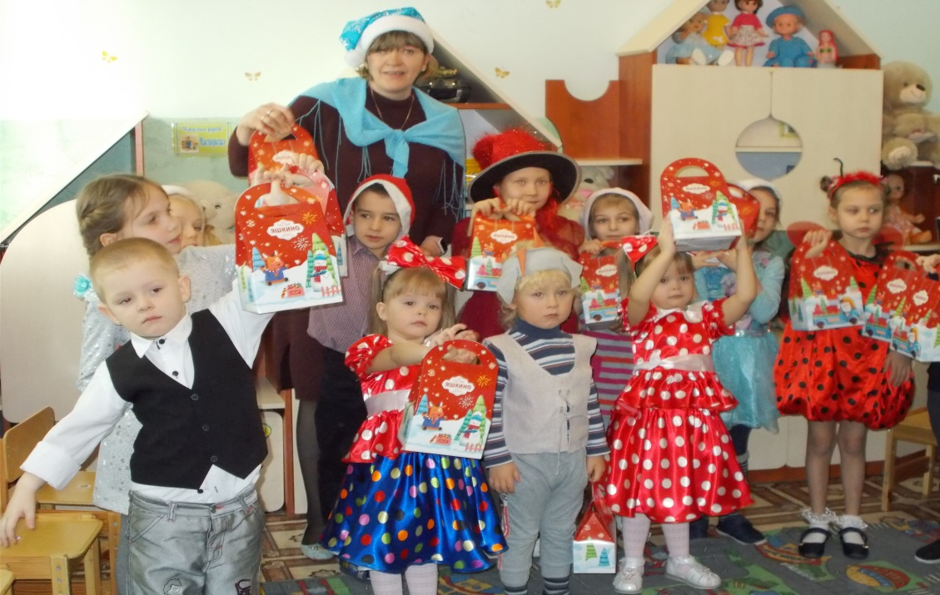

Подготовила и провела:

воспитатель1 квалификационной

категории И.В. Елхина.

г. Ялта

2021 год

**Тематическое развлечение по гражданско-патриотическому воспитанию для воспитанников разновозрастной группы (от 3 до 7 лет) на тему:**

**«Рождественские гуляния».**

**Цели:** приобщение детей к истокам русской национальной культуры, традициям и обычаям.   
**Задачи:**

**Обучающая:**

- познакомить детей с историей и содержанием народного праздника – Рождество;

-  формировать духовность, культуру, толерантность, другие ценностные ориентации и убеждения  на основе их личностного отношения к этнонациональному и вместе с ним ко всему цивилизационному опыту.

**Развивающая:**  
- развивать эмоциональную отзывчивость, внимание.  
**-** способствовать проявлению детьми их творческой активности, формированию у них чувства патриотизма и любви к своей Родине, стремления сохранять и приумножать культурное наследие своего народа.  
**Воспитательная:**

- воспитывать интерес и уважение к прошлому, к истории и культуре своего народа.  
- приобщать детей к народным играм, песням, колядкам, пляскам.  
**Материал и оборудование:** ноутбук, колонка усилитель звука, аудио записи рождественских песен, полотно голубого цвета, звёзды из картона (20 шт.), мячи малого размера (20 шт.), 2 ленты по метру, 2 ёлочных снежинки, 2 обруча, подарки по количеству детей.

**Предварительная работа:** беседа с детьми на тему «Чудесное Рождество», показ иллюстраций, мультфильма «Иисус в колыбели», прослушивание и разучивание песен и колядок.

**Ход развлечения.**

*В зал под народную музыку, заходят дети и ведущий, рассаживаются по стульчикам.*  
**Ведущий:** Здравствуйте, ребятишки, девчонки и мальчишки! Зима не только самое долгое время года, но и самое богатое праздниками. Один из них – Рождество Христова!

В это день великий,  
В мир пришел Христос.  
И веру свою светлую нам он всем принес.

Он с добром и кротостью,  
Входит в каждый дом,  
Где с надеждой новою  
Мы его все ждем.  
Я открою двери,  
Он ко мне придет,  
И меня, я верю,  
К свету приведет!

Издавна принято в рождественские недели проводить гадания, веселиться развлекаться. Вот мы сегодня вместе с вами и попробуем представить, как праздновали этот замечательный праздник наши предки.

Я в своих владениях порядок наводила,

Мимо ваших окошек проходила

Музыку услышала и к вам зашла

А, ну ка ребятишки, порадуйте меня!

Спойте песню о зиме.

**Песня «Белые снежинки».**

**Ведущий:**  Ах, зима красавица, всем ребятам нравится.

  Снега много намело, время шумных игр пришло.

Как появилась традиция наряжать на Рождество ёлку, никто достоверно не знает. Есть и легенды, и сказки. Но, может быть, это уже и не важно. Сегодня рождественская ёлка – символ вечной жизни, которую и подарил нам Христос Своим рождением. Самое время сейчас поиграть**!**

**Игра «Елочки бывают» на внимание.**

*Я назову ёлочки высокими – должны поднять руки вверх; низкие – опустить руки и сеть на корточки; тонкие – сделать в команде уже круг; широкие – сделать шире круг. Задача ведущего как можно больше запутать детей.*

 **Ведущий:** На рождественской недели было принято гадать. Молодые девушки гадали на замужество, люди постарше на урожай. Вот и мы с вами сейчас погадаем. Святочные гадания разнообразны и многочисленны.

**Рождественские гадания.**

*Воспитатель подходит к ребёнку с сапожком, в котором различные атрибуты, дети постают один предмет. Ведущий поясняет его значения.*  
«Сапожок, скажи нам, дружочек,  
Что сбудется, станется,  
Плохое пусть останется!»  
Лента – к обновкам, купят вам много новых вещей, нарядов.  
Лимон – к здоровью, весь год болеть не будете.  
Погремушка – появится у вас в этом году братик или сестричка.  
Карандаш – будешь известным писателям.  
Звоночек – весь год вас ждут только хорошие новости.  
Расчёска – весь год будете ходить опрятными и красивыми.

Две сцепленные скрепки – появятся у вас в этом году новые друзья.  
Бусы – получите в этом году много подарков.  
Конфета – весь год сладости есть будете.  
Нитки – будете в этом году много путешествовать.  
Ножницы детские – парикмахер.  
Сантиметр – портной.  
Книжка – писатель, учёный.  
Музыкальный инструмент – музыкант.  
Краски – художник.  
Градусник – врач.  
Машина - водитель.  
Монета – бухгалтер, кассир, банкир.

**Ведущий:** Ребята, кто знает, что такое Святки? Что такое Колядки?

***Рассуждение детей.***    
**Ведущий:** Святки - самый длинный из праздников,  
 Любит он шалунов и проказников!  
 Можно шумно веселиться,  
 Забавляться и резвиться,  
 Можно в костюмы зверей нарядиться,  
 В гостях у соседей в них появиться.

От Рождества и до Крещенья,  
 Разрешено колядовать,  
 И различные угощенья  
 Получать и раздавать!  
 Нужно много петь, плясать,  
 Бога громко прославлять!

**Рождественские загадки.**

1.Празднуем великое ныне Торжество,

Праздник называется Христово……….. **(Рождество).**

2.А теперь ребятки, вот какой вопрос:

Кто нынче родился: Младенец ………….**(Христос).**

3.Святой Богородицы нет матери прекрасней,

Малютку спеленала, положила в …………**(ясли).**

4.Не было в пещере ни огня, ни печки,

Младенчика грели ослик да …………….**(овечки).**

5.Воплотился Бог, чтоб людям их простить грехи,

Первыми нашли Его в пещере ………….**(пастухи).**

6.Звезда зажглась, чтоб ко Христу освещать дорогу,

В небе ангелы поют: Слава в вышних ………..**(Богу)!**

7.Среди зимы – большое торжество.

Великий праздник – … **(Христово Рождество)!**

8.Его ждут все – от малышей, до пап и мам

и все нарядные спешат на службу … **(в храм).**

9.И, распушив зеленые иголочки красуются рождественские … **(ёлочки).**

10.Чтобы с молитвою прошел сегодня вечер,

Все люди в храме зажигают … **(свечи).**

11.И службе праздничной все радостно внимают,

а после с Рождеством друг друга … **(поздравляют).**

12.Здесь торжеством и тайной веет отовсюду,

И сердце замирает в ожиданье … **(чуда).**

13.Ведь чудо всех чудесней в этот день сбылось –

На земле родился …**(Иисус Христос).**

**Ведущий:** Какие вы молодцы!

Под Рождество на небосклоне звёзды зажигаются.

И все заветные мечты, конечно же, сбываются!

**Эстафета «Зажги рождественскую звезду».**

*Перед каждой командой на старте ставится корзина со звёздами. Участники берут по одной звезде и бегут к голубому полотну, кладут на него звезду. Возвращаются в команду, становятся сзади, бежит следующий участник. Побеждает та команда, которая зажжёт больше звёзд.*

**Ведущий:** Ну, если не устали, продолжаем веселье!

Наступило Рождество,

Золотое волшебство.

**Конкурс «Снежинка».**  
*Участвуют по одному участнику от команды. Они берутся за два конца верёвочки, на которых привязаны палочки. В середине верёвочки, привязана снежинка. По команде ведущей, участники наматывают верёвочку на палочку, подходя к центру. Кто быстрее доберётся до снежинки, тот и выигрывает.*

**Ведущий:**А теперь игра на меткость.

**Эстафета «Снежки».**

*Перед каждой командой на старте ставится корзина со снежками. Участники берут по одному снежку и бросают в обруч, который лежит на полу, стараясь попасть в него. Побеждает та команда, которая сделает больше точных бросков.*

**Ведущий: Праздник наш кончается!**

**Рождественские забавы завершаются!**

**Конечно, рождественские гуляния не могут закончиться без подарков, для самых добрых, лучших ребятишек!**

***Ведущий поздравляет детей с Рождеством и дарит сладкие подарки.***

